Konsultacje społeczne
Główny Inspektor Ochrony Środowiska, jako właściwy organ Inspekcji Ochrony Środowiska, działając na podstawie z art. 151 ust. 8 oraz art. 154 ust. 2 ustawy – Prawo wodne informuje o rozpoczęciu 21-dniowych konsultacji społecznych Projektu drugiej aktualizacji wstępnej oceny stanu środowiska wód morskich oraz Projektu drugiej aktualizacji zestawu właściwości typowych dla dobrego stanu środowiska wód morskich.
Szczegółowe informacje dotyczące procesu konsultacji społecznych znajdują się na stronie: https://rdsm.gios.gov.pl/pl/konsultacje-spoleczne
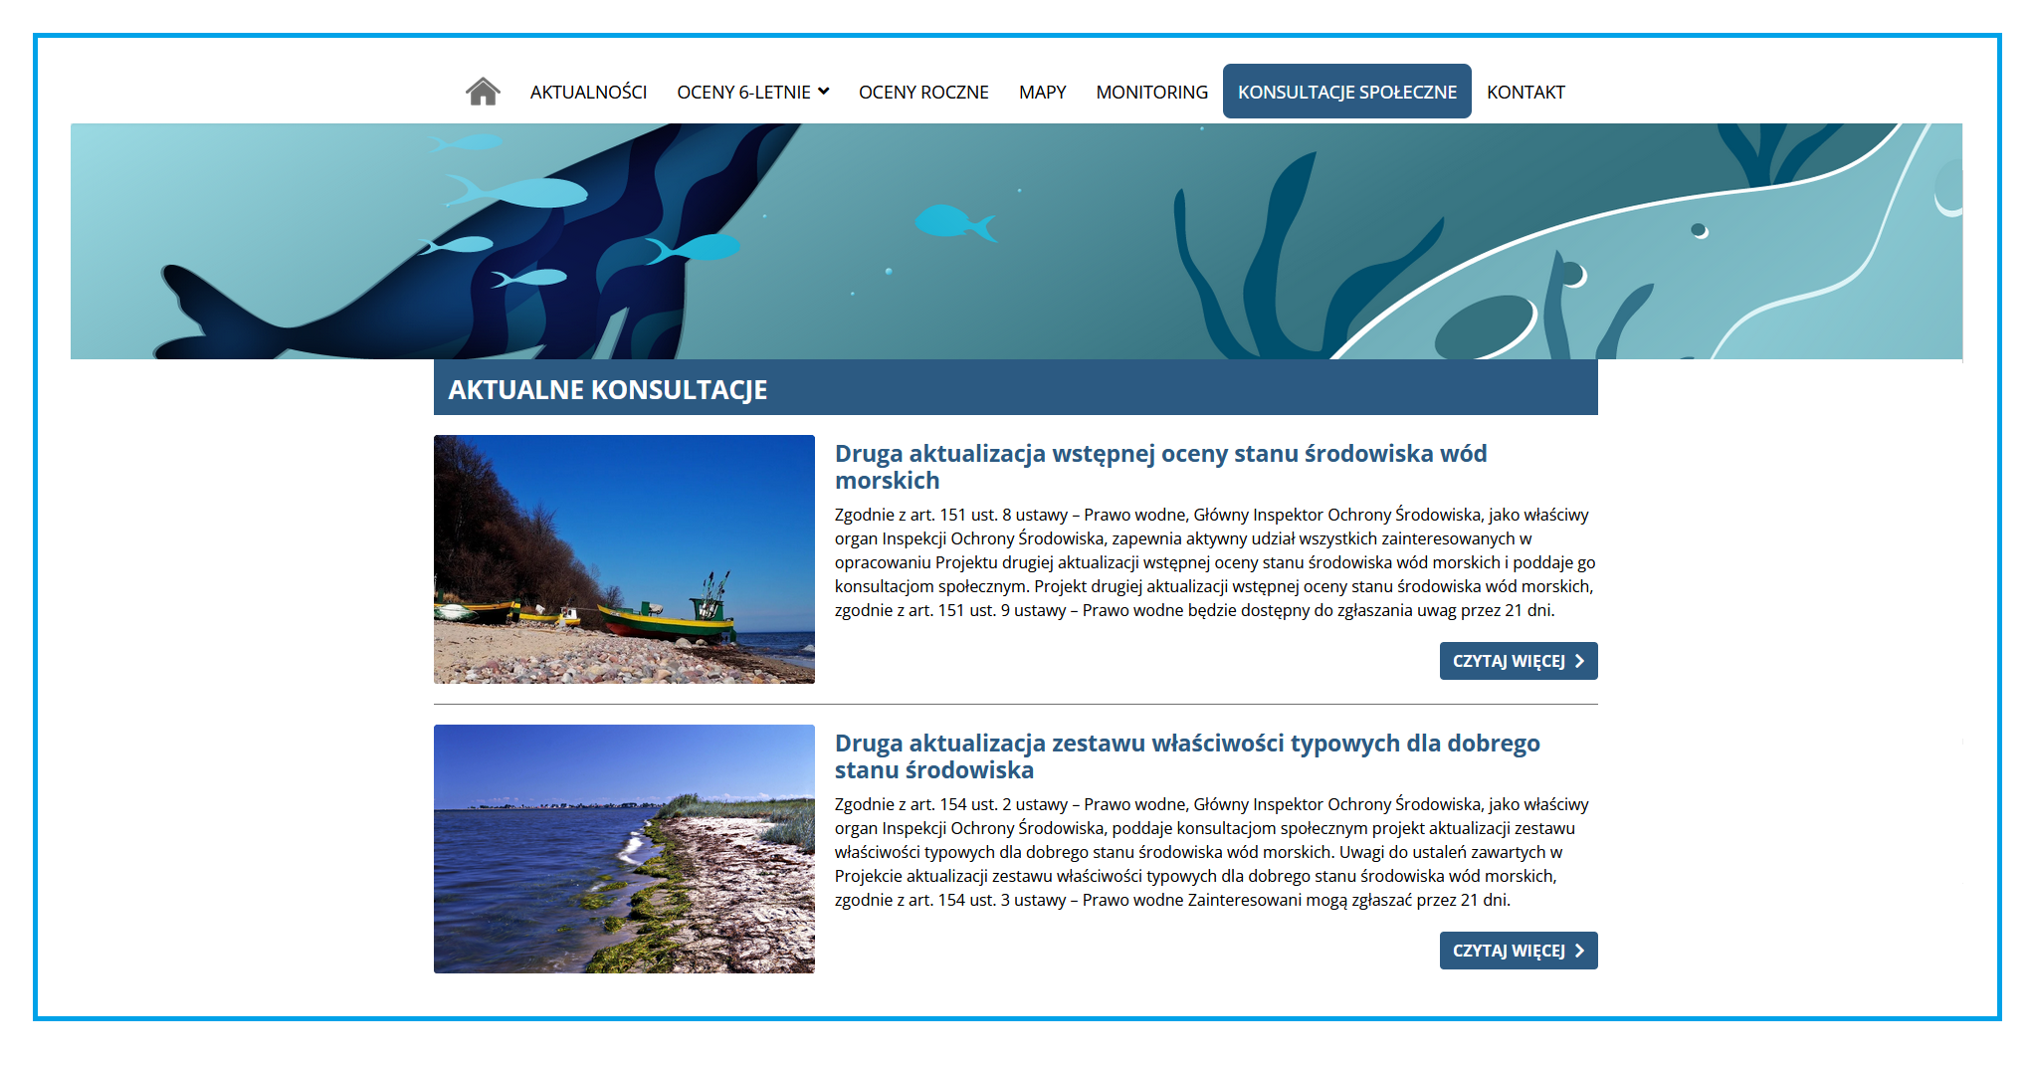Wszelkie uwagi i opinie do projektów można wysłać za pośrednictwem formularza umieszonego pod adresem:
https://rdsm.gios.gov.pl/pl/konsultacje-spoleczne/aktualne-konsultacje/druga-aktualizacja-wstepnej-oceny-stanu-srodowiska-wod-morskich
oraz
https://rdsm.gios.gov.pl/pl/konsultacje-spoleczne/aktualne-konsultacje/druga-aktualizacja-zestawu-wlasciwosci-typowych-dla-dobrego-stanu-srodowiska
lub na adres Głównego Inspektoratu Ochrony Środowiska:
ul. Bitwy Warszawskiej 1920 r. 3
02-362 Warszawa

Konsultacje rozpoczną się 20 stycznia, a zakończą 9 lutego 2024 roku.

